HEIMTALI PÕHIKOOLI
LASTEVANEMATE ÜLDKOOSOLEK 1. aprillil 2026
MÕISAMAJA SAALIS
Koosoleku algus kell 17.30, lõpp 19.40
Osalesid lapsevanemad, õpetajad ja juhtkond (osalejad registreerimislehel).

Koosoleku juhataja Eero Metsvahi.
Protokollija Urve Mukk

Päevakord:
- Õpilase tervis ja toitumine. Kooli tervishoiu töötaja Esta Jürise
- II trimestri kokkuvõtted. Õppealajuhataja Urve Mukk
- Juhendmaterjali
„Annetamine ja ebamõistlikud rahastamispraktikad üldhariduskoolides“ tutvustus
- Huviharidusest. Huvijuht Romet Koser.

PÄEVAKORRA rakendamine:
- Õpilase tervis ja toitumine.
Esta Jürise tähelepanekud ja soovitused.

- II trimestri kokkuvõtted. Õppealajuhataja Urve Mukk

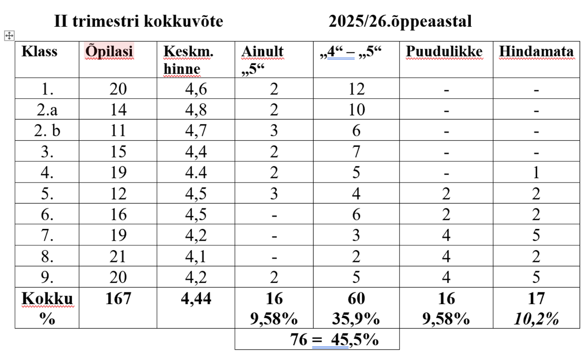
- Juhendmaterjal: Annetamine ja rahastamispraktikad üldhariduskoolides
Selgitused ja arutelu millistel juhtudel võib kool lapsevanemalt koguda raha vabatahtlikkuse alusel.
https://hm.ee/sites/default/files/documents/2026-02/Juhendmaterjal_annetamine%20ja%20ebam%C3%B5istlikud%20rahastamispraktikad%20%C3%BCldhariduskoolides_2%20(1).pdf
Pöördumise täistekst on leitav siit: https://docs.google.com/document/d/1LroJ5UAAI0VzYOpzeSRHUA4Qzyqw9uaFTYkMyn8hXdc/edit?usp=sharing

- Huvitegevusest, Romet Koser
Kooli huviringid töötavad kahel rahastusel: riiklik huvihariduse toetus (RHH) ja valla eraldused selleks. Kõik tuleb koolile ühisest valla eelarvest. Rahastamise muutused vähendamise suunal on mõjutanud kõige rohkem sepatöö ringi.
Arutelu, küsimused-vastused.

Koosoleku juhataja Protokollija
Eero Metsvahi Urve Mukk
/allkiri digitaalne/ /allkiri digitaalne/

